Planning sportaanbieders BoesCoolFit

BoesCoolFit - Schooljaar 2015/2016
Maand/Week: | Activiteit/Onderdeel: | Door/in samenwerking met:

2015

September
39 | - Ontvangen brief, deelnameformulier en planning sportkennismakingscursussen ‘BoesCoolFit’ | Stichting BoesCoolFit
40 | - Deelnameformulier sportkennismakingscursussen ‘BoesCoolFit’ retourneren richting Stichting BoesCoolFit | Oldenzaalse sportaanbieders

Oktober
41 | - Deelnameformulier sportkennismakingscursussen ‘BoesCoolFit’ retourneren richting Stichting BoesCoolFit | Oldenzaalse sportaanbieders
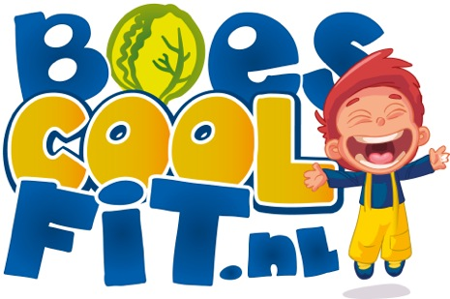  42 | - Deelnameformulier sportkennismakingscursussen ‘BoesCoolFit’ retourneren richting Stichting BoesCoolFit | Oldenzaalse sportaanbieders
43 | - Deelnameformulier sportkennismakingscursussen ‘BoesCoolFit’ retourneren richting Stichting BoesCoolFit | Oldenzaalse sportaanbieders
44 | - Deelnameformulier sportkennismakingscursussen ‘BoesCoolFit’ retourneren richting Stichting BoesCoolFit | Oldenzaalse sportaanbieders

November
45 | - Deelnameformulier sportkennismakingscursussen ‘BoesCoolFit’ retourneren richting Stichting BoesCoolFit | Oldenzaalse sportaanbieders
46 | - Deelnameformulier sportkennismakingscursussen ‘BoesCoolFit’ retourneren richting Stichting BoesCoolFit | Oldenzaalse sportaanbieders
47 | - Woensdag 18 november 2015: Uiterste inleverdatum deelnameformulier sportkennismakingscursussen ‘BoesCoolFit’ | Oldenzaalse sportaanbieders

2016

Januari
2 | - Ontvangen informatiebrief planning, werkwijze en declaratieformulier ‘BoesCoolFit’ voor deelnemende sportaanbieders | Stichting BoesCoolFit
4 | - Maandag 25 januari 2016: scholen ontvangen flyers en start inschrijving seizoen 2016 | Stichting BoesCoolFit

Maart
10 | - Start sportkennismakingscursussen ‘BoesCoolFit’  maandag 7 maart 2016 | Oldenzaalse sportaanbieders
11 | - Sportkennismakingscursussen ‘BoesCoolFit’ | Oldenzaalse sportaanbieders
12 | GOEDE VRIJDAG: 25-03 EN EERSTE PAASDAG: 27-03  - Sportkennismakingscursussen ‘BoesCoolFit’ | Oldenzaalse sportaanbieders
13 | 2E PAASDAG: 28-03  - Sportkennismakingscursussen ‘BoesCoolFit’ | Oldenzaalse sportaanbieders

April
14 | - Sportkennismakingscursussen ‘BoesCoolFit’ | Oldenzaalse sportaanbieders
15 | - Sportkennismakingscursussen ‘BoesCoolFit’ | Oldenzaalse sportaanbieders
16 | - Sportkennismakingscursussen ‘BoesCoolFit’ | Oldenzaalse sportaanbieders
17 | KONINGSDAG: 27-04  - Sportkennismakingscursussen ‘BoesCoolFit’ | Oldenzaalse sportaanbieders
18 | MEIVAKANTIE 30-04 tm 08-05 EN BEVRIJDINGSDAG/HEMELVAARTSDAG: 05-05  - Sportkennismakingscursussen ‘BoesCoolFit’ | Oldenzaalse sportaanbieders

Mei
18 | MEIVAKANTIE 30-04 tm 08-05 EN BEVRIJDINGSDAG/HEMELVAARTSDAG: 05-05  - Sportkennismakingscursussen ‘BoesCoolFit’ | Oldenzaalse sportaanbieders
19 | EERSTE PINKSTERDAG: 15-05  - Sportkennismakingscursussen ‘BoesCoolFit’ | Oldenzaalse sportaanbieders
20 | TWEEDE PINKSTERDAG: 16-05  - Sportkennismakingscursussen ‘BoesCoolFit’ | Oldenzaalse sportaanbieders
21 | - Sportkennismakingscursussen ‘BoesCoolFit’ | Oldenzaalse sportaanbieders

Juni t/m november
22 t/m 48 | - Sportkennismakingscursussen ‘BoesCoolFit’ | Oldenzaalse sportaanbieders

